Утренняя гимнастика | Содержание Дозировка Методические указания  Ходьба на носках; на пятках; с высоким подниманием колен; гусиным шагом; «обезьянки»; «раки»; «муравьишки»; в полуприседе; «слоники»; правым и левым боком; обычная ходьба; дыхательные упражнения «Нюхаем цветочек» (вдох через нос, выдох через рот); лёгкий бег; бег в разных направлениях; -  ОРУ (С косичкой или веревочкой)  И. п.: ноги на ширине плеч, натянутая косичка в обеих руках опущена вниз. Поднять косичку вперёд, вверх, вперёд и вернуться в и. п.  И. п.: ноги на ширине плеч, натянутая косичка за головой, чуть присесть. Косичку поднять вверх и вернуться в и. п.  И. п.: ноги на ширине плеч, косичку натянуть внизу. Одну руку поднять вверх, другую опустить вниз. Поменять руки местами.  И. п.: о. с., натянутая косичка внизу. Поднять одну ногу, перенести через косичку, другую ногу перенести через косичку и вернуться в и. п.  И. п.: ноги на ширине плеч, натянутая косичка сзади, хват снизу. Наклониться вниз, руки поднять вверх.  И. п.: о. с., косичка в правой руке, рука внизу сбоку. Вращать косичку кистью руки  и прыгать на двух ногах на месте. То же повторить левой рукой.  И. п.: косичка на полу. Прыгнуть через косичку на двух ногах вперёд, развернуться, опять прыгнуть через косичку и т. д., чередуя с ходьбой на месте.
Основные виды движений | 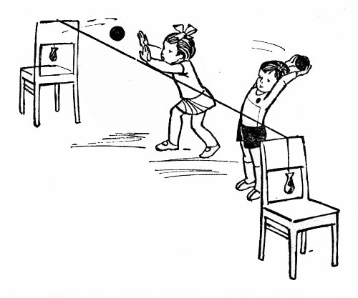Перебрасывание мяча через верёвку с расстояния 1,5 м (высота верёвки над полом – на уровне глаз детей).  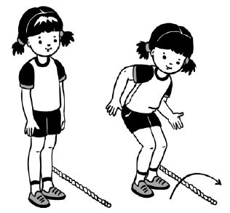  Перепрыгивание через веревку, боком, лежащую на полу, лицом вперед, на двух ногах  Прохождение от предмета к предмету в упоре лежа, не касаясь коленями пола «паучком  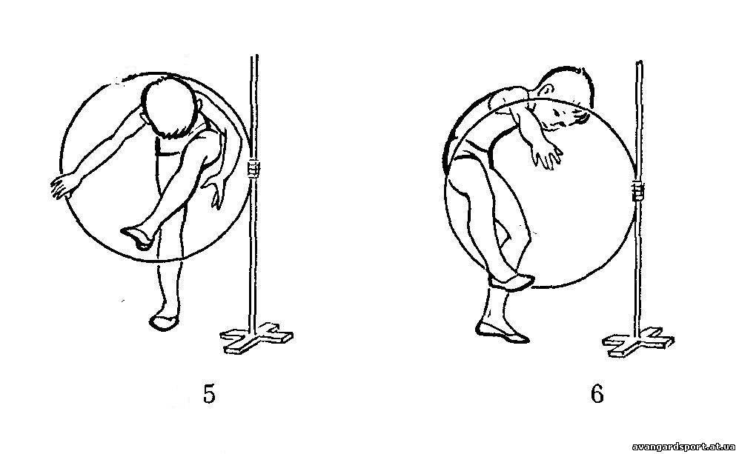  пролезание прямо и боком в обруч (обруч приподнят над полом на высоту 10 см  Учить детей вращать скакалку, согласовывать вращение с перепрыгиванием
Подвижные игры  Учимся правильно выполнять  нормативы ГТО  Профилактика плоскостопия у детей дошкольного возраста. | Игра «Кто быстрее займет домик»  Ход игры: Дети располагаются в «домике» (на гимнастических скамейках или стульчиках). предлагаем им пойти на лужок – цветочками полюбоваться, на бабочек посмотреть – ходьба врассыпную, в разных направлениях. На сигнал: «Быстро в домик, дождь пошел!» - малыши бегут занимать место в «домике» (любое место).  В завершении занятия подвести итоги, какая работа была проделана.  Игра: «Парк аттракционов» (дети стоят парами по всему залу и выполняют движения в соответствии с текстом.  -Мы на карусели сели, завертелись карусели. (Держась за руки, кружатся.)  Пересели на качели, то вниз, то вверх летели (держатся за руки: один игрок стоит, а другой приседает.)  А теперь с тобой вдвоём. Мы на лодочке плывём (держась за руки, качаются: вправо-влево, вперёд-назад). К берегу пристали, на носочки встали. И поскачем по лужайке, будто зайки, будто зайки (прыжки на двух ногах.) Игра повторяется  https://www.gto.ru  #тренировкасидимдома@fizinstruktor_ru

Уважаемые родители для формирования разностороннего портфолио вашего ребенка вы можете совместно с ребенком участвовать в онлайн олимпиадах и викторинах спортивной тематики. Участие платное, поэтому по желанию. Для получения диплома необходимо зарегистрироваться на данном сайте.
https://moyaugra.ru/olimpiady

